QR код на информационные материалы ОАО «РЖД»

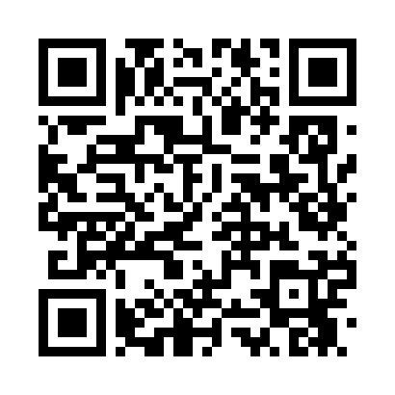

QR код на информационные материалы МВД

